Карьерный самосвал Caterpillar 769C
Эксплуатация
Объем топлива 530 л.
Объем жидкости системы охлаждения 113.5 л.
Объем масла двигателя 45 л.
Объем жидкости дифференциальной и конечной передачи 83 л.
Объем жидкости системы рулевого управления 55 л.
Объем жидкости системы тормоза/подъемника 220 л.
Объем жидкости гидравлической системы 364 л.
Рабочее напряжение 24 В
Сила тока генератора 50 амперы
Размер шины 18-33 28 PR
Трансмиссия
Тип трансмиссии электронно контролируемое переключение передач под нагрузкой
Количество передних передач 7
Количество задних передач 1
Максимальная скорость 75.2 км/ч
Размеры мм: длина ширина высота 8007х4514х3777
Колесная база 3708 мм
Клиренс 615 мм
Высота разгрузки 7695 мм
Клиренс разгрузки 557 мм
Отвал
Номинальная полезная нагрузка 36741 кг
Грузоподъемность до краёв 17.5 м3
Грузоподъемность с верхом 23.6 м3
Время подъема 11 сек.
Время опускания 11.4 сек.
Двигатель
Модель 3408
Полная мощность 353.5 кВт
Эффективная мощность 335.6 кВт
Мощность измеренная при 2000 об/мин.
Объем двигателя 18 л.
Количество цилиндров 8
Аспирация двойной турбонаддув
Вес
Масса без груза 30675 кг
Вес в нагруженном состоянии 67586 кг
Распределение веса спереди / сзади в ненагруженном состоянии 49.6 / 50.4 %
Распределение веса спереди / сзади в нагруженном состоянии 33.3 / 67.7 %

Caterpillar 769c Rock Truck
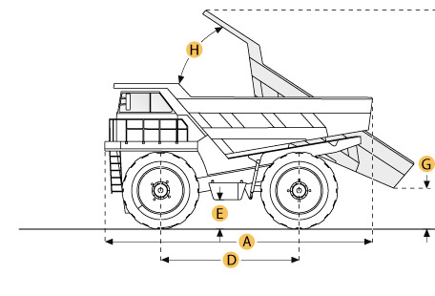

Selected Dimensions
Dimensions
A. Overall Length | 26.3 ft in | 8007 mm
B. Overall Width | 14.8 ft in | 4514 mm
C. Overall Height | 12.4 ft in | 3777 mm
D. Wheelbase | 12.2 ft in | 3708 mm
E. Ground Clearance | 2 ft in | 615 mm
F. Dump Height | 25.2 ft in | 7695 mm
G. Dump Ground Clearance | 1.8 ft in | 557 mm

Specification
Engine
Model | 3408
Gross Power | 474 hp | 353.5 kw
Net Power | 450 hp | 335.6 kw
Power Measured @ | 2000 rpm
Displacement | 1098.4 cu in | 18 L
Number of Cylinders | 8
Aspiration | twin-turbocharged
Operational
Fuel Capacity | 140 gal | 530 L
Cooling System Fluid Capacity | 30 gal | 113.5 L
Engine Oil Capacity | 11.9 gal | 45 L
Diff and Final Drive Fluid Capacity | 21.9 gal | 83 L
Steering System Fluid Capacity | 14.5 gal | 55 L
Brake/Hoist System Fluid Capacity | 58.1 gal | 220 L
Hydraulic System Fluid Capacity | 96.2 gal | 364 L
Operating Voltage | 24 V
Alternator Supplied Amperage | 50 amps
Tire Size | 18-33 28 PR
Transmission
Type | electronically controlled power shift
Number of Gears - Forward | 7
Number of Gears - Reverse | 1
Max Speed | 46.7 mph | 75.2 km/h
Weights
Empty Weight | 67626.8 lb | 30675 kg
Loaded Weight | 149001.6 lb | 67586 kg
Weight Distribution Front - empty | 49.6 %
Weight Distribution Rear - empty | 50.4 %
Weight Distribution Front - loaded | 33.3 %
Weight Distribution Rear - loaded | 67.7 %
Dump
Rated Payload | 81000 lb | 36741 kg
Load Capacity - Struck | 22.9 yd3 | 17.5 m3
Load Capacity - heaped | 30.9 yd3 | 23.6 m3
Raise Time | 11 sec
Lower Time | 11.4 sec
Dimensions
Overall Length | 26.3 ft in | 8007 mm
Overall Width | 14.8 ft in | 4514 mm
Overall Height | 12.4 ft in | 3777 mm
Wheelbase | 12.2 ft in | 3708 mm
Ground Clearance | 2 ft in | 615 mm
Dump Height | 25.2 ft in | 7695 mm
Dump Ground Clearance | 1.8 ft in | 557 mm

